PL 1
- Prečítaj slová a doplň správne i –y.
- Všetky vybrané slová farebne zakrúžkuj .
- Vyber si 10 ľubovoľných slov a vytvor na ne vety, ktoré budú mať aspoň 5-6 slov.
Napr. (Pani učiteľka dala Emke nový šlabikár na čítanie.).
- Vymaľuj obrázok a nezabudni napísať dátum.

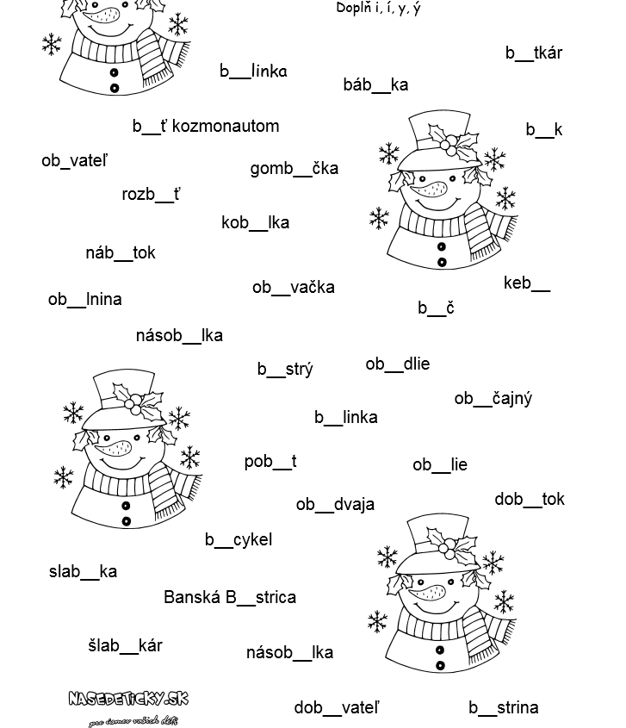
PL 2
- Prečítaj slová a doplň správne i –y.
- Všetky vybrané slová farebne zakrúžkuj .
- Vyber si 10 ľubovoľných slov a vytvor na ne vety, ktoré budú mať aspoň 5-6 slov.
Napr. (Pani učiteľka dala Emke nový šlabikár na čítanie.).
Vymaľuj obrázok a nezabudni napísať dátum.
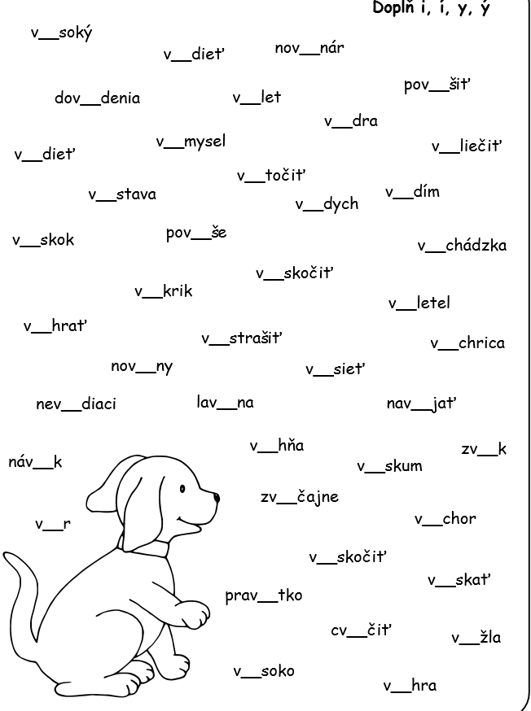
PL 6
- Prečítaj slová a doplň správne i –y.
- Všetky vybrané slová farebne zakrúžkuj .
- Vyber si 10 ľubovoľných slov a vytvor na ne vety, ktoré budú mať aspoň 5-6 slov.
Napr. (Pani učiteľka dala Emke nový šlabikár na čítanie.).
- Vymaľuj obrázok a nezabudni napísať dátum.

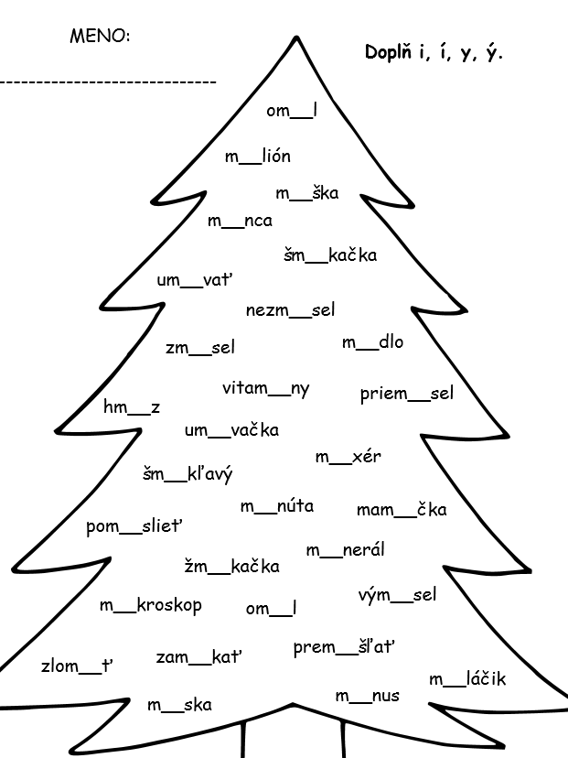
PL 3
- Prečítaj slová a doplň správne i –y.
- Všetky vybrané slová farebne zakrúžkuj .
- Vyber si 10 ľubovoľných slov a vytvor na ne vety, ktoré budú mať aspoň 5-6 slov.
Napr. (Pani učiteľka dala Emke nový šlabikár na čítanie.).
- Vymaľuj obrázok a nezabudni napísať dátum.

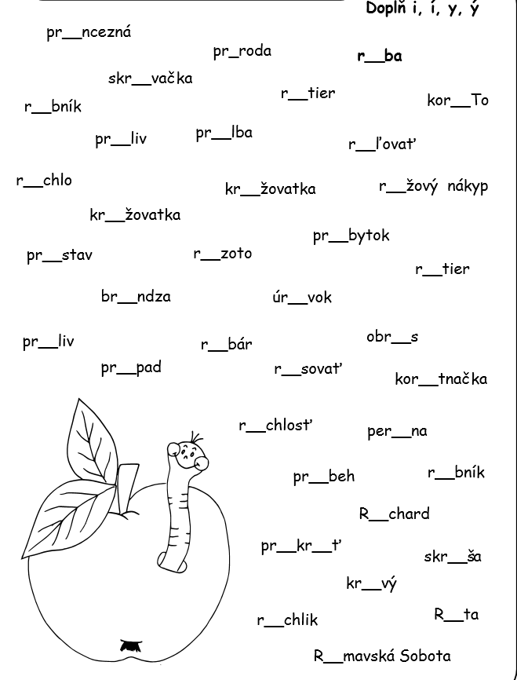
PL 4
- Prečítaj slová a doplň správne i –y.
- Všetky vybrané slová farebne zakrúžkuj .
- Vyber si 10 ľubovoľných slov a vytvor na ne vety, ktoré budú mať aspoň 5-6 slov.
Napr. (Pani učiteľka dala Emke nový šlabikár na čítanie.).
- Vymaľuj obrázok a nezabudni napísať dátum.

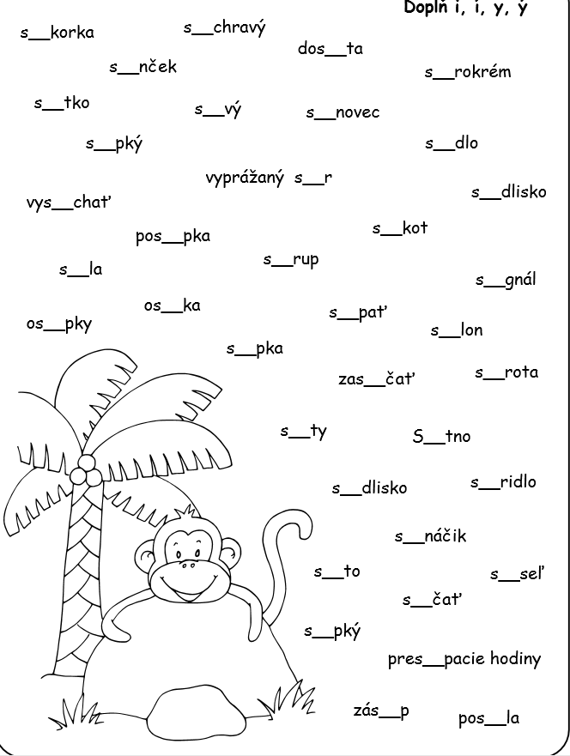
PL 5
- Prečítaj slová a doplň správne i –y.
- Všetky vybrané slová farebne zakrúžkuj .
- Vyber si 10 ľubovoľných slov a vytvor na ne vety, ktoré budú mať aspoň 5-6 slov.
Napr. (Pani učiteľka dala Emke nový šlabikár na čítanie.).
- Vymaľuj obrázok a nezabudni napísať dátum.
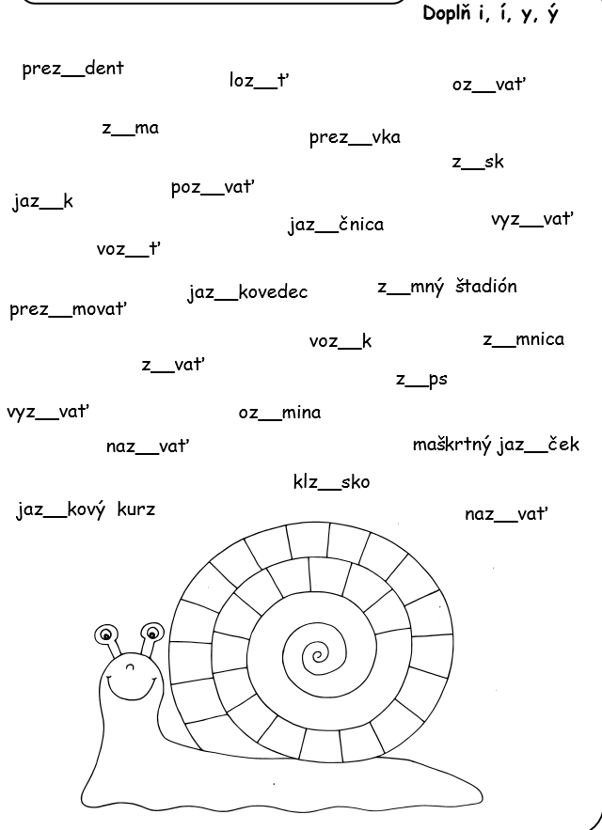

PL 7
- Prečítaj slová a doplň správne i –y.
- Všetky vybrané slová farebne zakrúžkuj .
- Vyber si 10 ľubovoľných slov a vytvor na ne vety, ktoré budú mať aspoň 5-6 slov.
Napr. (Pani učiteľka dala Emke nový šlabikár na čítanie.).
- Vymaľuj obrázok a nezabudni napísať dátum.

